 |  | 
 | 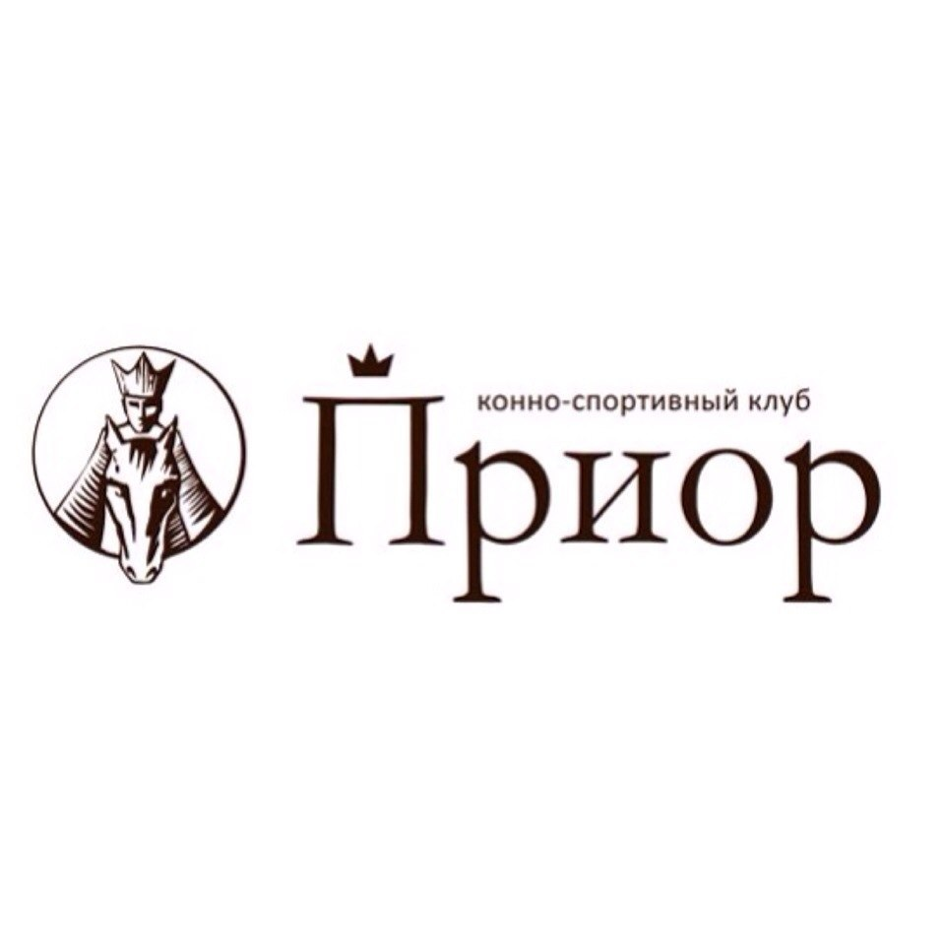
«СОГЛАСОВАНО»  _______________  «___»_______________2021 г. | 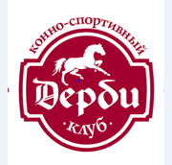 | «УТВЕРЖДЕНО»  ______________ Локтионов В.Л  «___»_______________2021 г
 | ОБЩЕЕ
ПОЛОЖЕНИЕ О СОРЕВНОВАНИЯХ ПО
Выездке
кубок Ленинградской обЛасти по выездке 2021 года
ОБЛАСТНЫЕ СОРЕВНОВАНИЯ НА ПРИЗЫ КСК «ДЕРБИ» и КСК «ПРИОР» 2021 ГОДА

- ОБЩАЯ ИНФОРМАЦИЯ
СТАТУС СОРЕВНОВАНИЙ: | Региональные
КВАЛИФИКАЦИОННЫЕ К
КАТЕГОРИЯ СОРЕВНОВАНИЙ: | Открытые/Личные
ДАТЫ ПРОВЕДЕНИЯ: | 13-14.02.2021 – 1 этап, КСК «Приор»  13-14.03.2021 – 2 этап, КСК «Приор»  03-04.04.2021 - 3 этап, КСК «Дерби»  17-18.07.2021 – 4 этап, КСК «Дерби»  21-22.08.2021 - 5 этап, КСК «Дерби»  11-12.09.2021 - 6 этап, КСК «Дерби»  16-17.10.2021 – Финал, КСК «Приор»
yМЕСТО ПРОВЕДЕНИЯ: | Согласно дате этапов  Адрес: Ленинградская область, Всеволожский р-н, п. Энколово, ул. Шоссейная, д.19  Телефон: +7-911-923-48-03
Регистрационные данные  в ФГИС "Меркурий" | RU1185957  ИП Локтионов Виктор Леонидович адрес: Ленинградская область , Всеволожский р-н.,д.Энколово ул.Шоссейная д.19 КСК "Дерби  Вопросы по начислению кубковых баллов и участия в турнире по тел.: 89052826236, Ружинская Евгения.
- УСЛОВИЯ НАЧИСЛЕНИЯ КУБКОВЫХ БАЛЛОВ И УЧАСТИЯ В ФИНАЛЕ

Подсчёт кубковых баллов для пары «всадник-лошадь» ведётся по всем этапам по группам:

1.«Дети – малый круг» - всадники 12-14 лет на лошадях и пони по ездам: Предварительный Приз Дети А, Предварительный Приз Дети В.

2. «Дети – большой круг» - всадники 12-14 лет на лошадях и пони по ездам: Командный Приз Дети, Личный Приз Дети.

3. «Пони, езды FEI» - всадники 12-16 лет на пони по ездам: Предварительный Приз (дети на пони), Командный Приз (дети на пони), Личный Приз (дети на пони).

4. «Юноши» - всадники от 14 до 18 лет, по ездам: Предварительный Приз

Юноши, Командный Приз Юноши, Личный Приз Юноши.

5. «Малый круг» - по ездам: Предварительный Приз Юниоры, Командный Приз юниоры, Личный Приз юниоры, Малый Приз, , Средний Приз 1.

6. «Большой круг - взрослые» - по ездам: Средний Приз 2, Большой Приз

7. «Любители – малый круг» - всадники 15 лет и старше, не имеющие разряд или с разядом не выше 2-го, по ездам: Предварительный Приз Дети А, Предварительный Приз Дети В, Командный Приз Дети, Личный Приз Дети.

8 «Любители – большой круг» - - всадники 15 лет и старше, не имеющие разряд или с разядом не выше 2-го, по ездам: Предварительный Приз Юноши, Командный Приз Юноши, Личный Приз Юноши. .

Организаторы вправе вносить изменения в Общее Положение на любом этапе.

- УСЛОВИЯ УЧАСТИЯ, КРИТЕРИИ ДОПУСКА
ДОПУСК К УЧАСТИЮ В СОРЕВНОВАНИЯХ:
Взрослые спортсмены | Допускаются всадники 16 лет (2005 г.р.) и старше
Юниоры | Допускаются всадники 16-21 лет (2005-2000 г.р.)
Юноши | Допускаются всадники 14-18 лет (2007-2003 г.р.)
Дети | Допускаются всадники 11-14 лет (2009 – 2007 г.р.)
Любители | Всадники 15 (2006 г.р.) лет и старше, не имеющие разряд или с разрядом не выше 2.
Особые условия : | Всадники не достигшие 16 лет не могут принимать участия в соревнованиях на лошадях моложе 6 лет  Всадники до достижения 26 лет должны находится в защитном шлеме (жокейке) находясь верхом на лошади.

В этапах Кубка Ленинградской области по выездке могут принимать участие всадники из любых регионов, в любом этапе и Финале., но Абсолютным победителем, а также призерами Финала в своей группе могут стать только пары «всадник-лошадь», выступающие за Ленинградскую область.

Пара «всадник – лошадь» может принимать участие в двух группах во всех этапах, но не позднее начала приема предварительных заявок на Финал всадник должен выбрать только одну группу для участия в Финале и оповестить оргкомитет о своём решении.

В Финале могут принимать участие все желающие, но для розыгрыша Финального Кубка пара «всадник-лошадь» должна стартовать минимум два раза по ездам выбранной группы в этапах. Количество стартов к Финалу должно быть не менее двух.

Участие Претендентов на Кубок Абсолютного победителя обязательно. Если Претендент не участвует в Финале, Кубок передается участнику, максимально приблизившемуся к результатам Претендента.

Замена в паре «всадник – лошадь» не допускается.
Всадник на разных лошадях может участвовать в разных группах.
Результаты пар, стартовавших вне конкурса, не учитываются.

- ПОРЯДОК НАЧИСЛЕНИЯ КУБКОВЫХ БАЛЛОВ
Кубковые баллы начисляются в течение всех этапов Кубка Ленинградской области и всех этапов Областных соревнований на призы КСК «Дерби» за 1 место – 20 баллов, за 2 место -15 баллов, за 3 место -10 баллов, за места ниже третьего –по 5 баллов.
В Финале за первое место начисляется 40 баллов, за 2 место – 30 баллов, за 3 место – 20 баллов, за места ниже третьего – 10 баллов.

Абсолютным победителем становится всадник, набравший наибольшее количество баллов по лучшим трём ездам этапов + сумма баллов двух финальных езд.
При равенстве баллов у претендентов на Финальный Кубок победителем становится всадник, занявший первое место во второй день Финала.
- НАГРАЖДЕНИЕ
Награждение победителей и призеров каждого этапа Кубка Ленинградской области и каждого этапа Областных соревнований на призы КСК «Дерби» производится в соответствии с критериями, изложенными в Положении о конкретном этапе.
Абсолютные Победители каждой группы награждаются кубками и грамотами, их лошади награждаются розетками и наградными попонами .
Организаторы вправе учредить дополнительные призы.

«СОГЛАСОВАНО»  ________________  Председатель Комитета ФКСР  по соответствующей дисциплине  «___» ____________ 2021г. | «СОГЛАСОВАНО»  ________________  Председатель  Судейского Комитета ФКСР  «___» ____________ 2021г.

